MODULO 2 – OS/kernel

Un sistema de 32 bits puede direccionar hasta 2^32 direcciones de memoria. Esto se debe a que un sistema de 32 bits usa direcciones de memoria de 32 bits, es decir, cada dirección puede tomar un valor dentro de un rango de 232 combinaciones posibles.
Para ver cuánta memoria puede direccionar un sistema de 32 bits, calculamos 232 en términos de bytes, kilobytes (KB), megabytes (MB), y gigabytes (GB) de la siguiente manera:
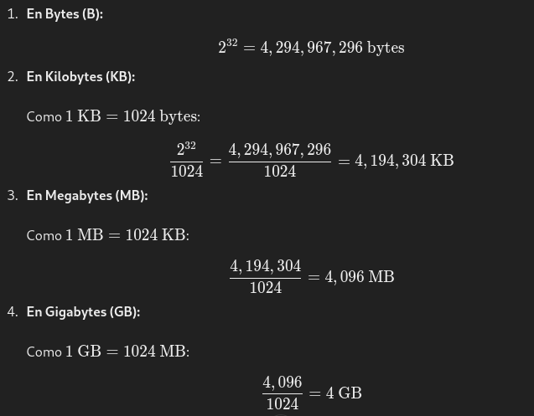

PAE o Physical Address Extension (Extensión de Dirección Física) es una característica de los procesadores x86 que permite a los sistemas operativos de 32 bits acceder a más de 4 GB de memoria RAM. PAE amplía el rango de direccionamiento físico de 32 bits a 36 bits, lo que permite direccionar hasta 64 GB de memoria.

¿Cómo funciona PAE?
PAE funciona ampliando las direcciones físicas de 32 a 36 bits, aunque el espacio de direcciones virtuales en cada proceso sigue siendo de 32 bits (es decir, cada proceso solo puede ver hasta 4 GB de memoria). Para habilitar el acceso a un mayor espacio de memoria, el sistema operativo mapea diferentes porciones de los 64 GB de espacio físico en la memoria virtual accesible a los procesos.
Algunos puntos clave sobre PAE:
- Direcciones físicas de 36 bits: Aunque los procesos de usuario siguen usando direcciones de 32 bits, PAE permite al sistema operativo manejar direcciones físicas de hasta 36 bits, logrando un rango de 64 GB.
- Segmentación de la memoria: El sistema operativo distribuye los recursos de memoria entre los procesos, permitiendo que cada uno acceda a sus propios 4 GB de espacio virtual, pero usando diferentes segmentos del espacio físico total.
- Compatibilidad: PAE es compatible con ciertos sistemas operativos de 32 bits que están diseñados para manejar memoria por encima de 4 GB, como algunas versiones de Windows y Linux.

Beneficios y Limitaciones
Beneficios:
- Permite aprovechar más de 4 GB de RAM en sistemas de 32 bits, mejorando el rendimiento en servidores y aplicaciones intensivas en memoria.
Limitaciones:
- Cada proceso individual aún está limitado a 4 GB de espacio de direcciones.
- La implementación de PAE introduce cierta complejidad y puede tener un pequeño impacto en el rendimiento debido a la gestión de memoria adicional.
PAE es una solución intermedia para ampliar la memoria en sistemas de 32 bits, aunque el paso a sistemas de 64 bits elimina esta limitación de manera nativa.

KERNEL

El núcleo del sistema operativo (también conocido como kernel) es el componente central que gestiona los recursos del sistema y permite que el software y el hardware interactúen. Se encarga de tareas esenciales como la gestión de memoria, el manejo de procesos, la administración de archivos, la comunicación entre dispositivos y la seguridad. En resumen, el núcleo actúa como un intermediario entre las aplicaciones y el hardware de la computadora, asegurando que los recursos se distribuyan de manera eficiente y segura.
Aquí tienes una tabla que resume los núcleos de algunos sistemas operativos actuales, su nombre clave, descripción y el espacio que utilizan típicamente:
Sistema Operativo | Núcleo (Kernel) | Descripción | Espacio Utilizado (aproximado)
Linux | Linux | Núcleo modular y abierto utilizado en muchas distribuciones (Ubuntu, Debian, CentOS). Es conocido por su estabilidad y personalización en servidores y dispositivos. | 10-15 MB
Windows (NT) | Windows NT | Núcleo híbrido utilizado en versiones modernas de Windows. Soporta sistemas de archivos avanzados, multitarea y una interfaz de usuario gráfica robusta. | 200 MB o más
macOS | XNU (X is Not Unix) | Núcleo híbrido que combina elementos de Mach y BSD. Optimizado para la integración con hardware de Apple y aplicaciones gráficas y multimedia. | 50-100 MB
Android | Linux (modificado) | Basado en el núcleo de Linux pero adaptado para dispositivos móviles, con extensiones para gestionar recursos específicos como la energía y redes móviles. | 15-20 MB
iOS | XNU (modificado) | Basado en el núcleo de XNU, ajustado para dispositivos móviles de Apple, con optimización en gestión de energía y respuesta en tiempo real para aplicaciones. | 50-100 MB
FreeBSD | FreeBSD | Núcleo monolítico utilizado en el sistema operativo FreeBSD, reconocido por su rendimiento en redes y su estabilidad en sistemas de servidor. | 15-20 MB
Solaris (Oracle) | Solaris | Núcleo híbrido diseñado para alta escalabilidad y rendimiento en servidores de gran capacidad, especialmente en entornos empresariales. | 20-30 MB
ChromeOS | Linux (modificado) | Núcleo de Linux optimizado para sistemas basados en la nube, con gestión de memoria y energía ajustada para dispositivos ChromeOS. | 10-15 MB
QNX (BlackBerry) | QNX | Núcleo en tiempo real utilizado en sistemas embebidos y automóviles, conocido por su eficiencia y capacidad de respuesta inmediata. | 1-5 MB
Haiku | Haiku | Núcleo desarrollado específicamente para Haiku OS, inspirado en BeOS, enfocado en velocidad y eficiencia en multimedia. | 10 MB

Notas
- El tamaño del núcleo varía con la configuración y los módulos cargados.
- Sistemas como Windows y macOS tienden a tener un núcleo más grande debido a características avanzadas de GUI, soporte de hardware y otros servicios preintegrados.
- Los sistemas embebidos (como QNX) mantienen un núcleo extremadamente pequeño y optimizado para tareas específicas y de tiempo real.

NOTA: Del profe a la IA …

Tú dijiste:
Has dado información falsa. Linux es un núcleo monolítico. Señala tipos de núcleo ye identifca los anteriores en una tabla. Incluye Hurd.

ChatGPT Plus
Tienes razón; el núcleo de Linux es monolítico, no modular. Gracias por la corrección. A continuación, te presento una descripción de los tipos de núcleo y una tabla actualizada que incluye los núcleos mencionados junto con Hurd.

Tipos de Núcleo
- Monolítico: Todo el sistema operativo (gestión de memoria, sistemas de archivos, controladores de dispositivos, etc.) se ejecuta en el espacio del núcleo. Son rápidos y eficientes, pero pueden ser más difíciles de depurar. Ejemplos: Linux, FreeBSD.
- Híbrido: Combinan características de núcleos monolíticos y micronúcleos. Utilizan un diseño monolítico para las funciones esenciales, pero algunos servicios se ejecutan en el espacio de usuario. Ejemplos: Windows NT, XNU (macOS y iOS).
- Micronúcleo: Solo el componente más esencial (como la gestión de memoria y procesos) se ejecuta en el núcleo, mientras que otros servicios (controladores, sistemas de archivos) se ejecutan en el espacio de usuario. Son modulares y seguros, pero pueden ser más lentos. Ejemplos: Hurd, QNX.
- Exonúcleo: Permiten que las aplicaciones gestionen recursos directamente, eliminando gran parte de la abstracción típica de los núcleos tradicionales. Son muy específicos y se usan en entornos de investigación y aplicaciones de alto rendimiento. Ejemplo: Aegis.

Tabla de Núcleos Actuales con su Tipo
Sistema Operativo | Núcleo | Tipo de Núcleo | Descripción
Linux | Linux | Monolítico | Núcleo monolítico, modular a través de módulos cargables. Utilizado en servidores, sistemas embebidos y dispositivos móviles (Android).
Windows | Windows NT | Híbrido | Núcleo híbrido con algunas características en el espacio de usuario. Muy extendido en entornos de escritorio y servidores.
macOS / iOS | XNU | Híbrido | Núcleo híbrido que combina elementos de Mach (micronúcleo) y BSD (monolítico), optimizado para hardware de Apple.
FreeBSD | FreeBSD | Monolítico | Núcleo monolítico de alta estabilidad y rendimiento, usado en servidores y sistemas embebidos.
Android | Linux | Monolítico | Basado en el núcleo de Linux, con modificaciones para gestionar mejor el consumo de energía y recursos en dispositivos móviles.
Solaris | Solaris | Monolítico | Núcleo monolítico con soporte avanzado para sistemas de archivos y redes, usado en entornos empresariales.
ChromeOS | Linux | Monolítico | Basado en el núcleo de Linux, optimizado para aplicaciones de nube en dispositivos ChromeOS.
QNX | QNX | Micronúcleo | Micronúcleo diseñado para sistemas embebidos y aplicaciones en tiempo real, muy eficiente en gestión de recursos.
Haiku | Haiku | Monolítico | Núcleo monolítico diseñado para rapidez en multimedia, inspirado en BeOS.
Hurd | GNU Hurd | Micronúcleo | Micronúcleo desarrollado por GNU, que usa Mach y facilita la modularidad extrema mediante servidores en el espacio de usuario.

Resumen
Cada tipo de núcleo tiene sus ventajas y desventajas. Los núcleos monolíticos como Linux y FreeBSD son rápidos y eficientes, mientras que los micronúcleos como QNX y Hurd ofrecen modularidad y mayor seguridad, aunque a menudo a costa del rendimiento.

